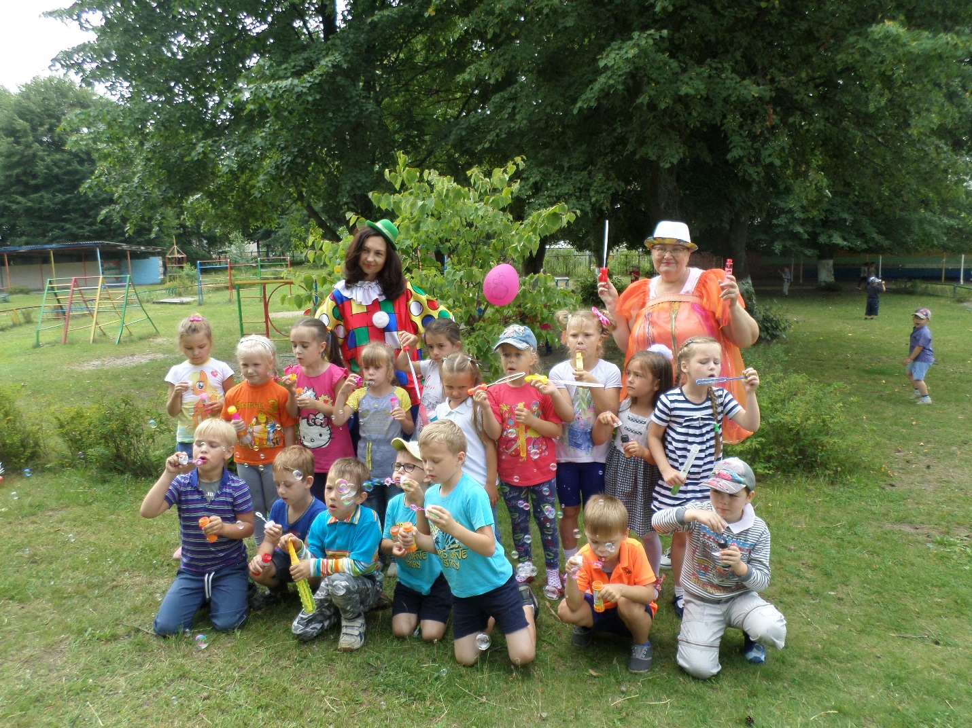

**Сценарий дня рождения для детей «Праздник Мыльных пузырей»**

Музыкальный руководитель МАДОУ МО «СГО»-детский сад №3 «Золотая рыбка» Нерсесян И.В.

Цель:

• Создание праздничной атмосферы и благоприятного эмоционального состояния у детей.

• Развитие интереса к экспериментальной деятельности.

Реквизиты: Тазы с мыльным раствором, коктейльные трубочки, разнообразные наборы для выдувания мыльных пузырей, перчатки и набор пузырей «Прыгунцов», обручи, верёвка

Ход мероприятия:

(Звучит музыка, в зал входит фокусник и Пузырь-Пузырич)

**Фокусник**: Здравствуйте, ребята. Я мыльный фокусник и мой друг Пузырь Пузырич проделали долгий и непростой путь из страны мыльных пузырей, чтобы поздравить Матвея с днём рождения и показать вам чудеса и научить вас маленькому волшебству. Ребята, хотите со мной отправиться в волшебную страну Мыльных пузырей ?

(Дети отвечают.)

Но с начало надо поздравить Матвея с днём рождения!

**Пузырь**. Как на Матвея день рожденья

Испекли мы каравай

Он не низок не высок

Подрумяненный бочок

Каравай, каравай!

Поздравления принимай!

**«Каравай»-хоровод**

**Фокусник**

А сейчас попробуйте отгадать Загадку:

Я фокусник, богат шарами,

Ими я делюсь с друзьями.

У меня шары с собой —

Жёлтый, красный, голубой.

**Пузырь-Пузырич**

Не на нитке, а в кармане,

В длинном с крышечкой стакане.

Если только захочу,

Небо всё я расцвечу.

Каждый шар меняет цвет,

Словно радуги привет.

Вместе с птицами летают,

В синеве небесной тают,

И красуются собой

Жёлтый, красный, голубой.

**Фокусник**

А зелёный жёлтым стал,

Ловко краску поменял!

Угадали, чем богат я,

Скажите мне, ребята!

(Мыльные пузыри)

**Ведущий. Пузырь-Пузырич**

Правильно. Ребята, а кто-нибудь из вас знает, какие они эти мыльные пузыри, на что они похожи? (дети отвечают) Сейчас я буду вас спрашивать, на что похож мыльный пузырь, а вы, если согласны, кричите громко «Да» и хлопайте в ладоши, а если не согласны, кричите громко «Нет» и топайте ногами.

Мыльный пузырь похож на апельсин? (дети «Да»)

А он похож на мандарин? (дети «Да»)

А на яблоки в саду? (дети «Да»)

А на рыбку, там, в пруду? (дети «Нет»)

Мыльный пузырь похож на шар земной? (дети «Да»)

А на мячик надувной? (дети «Да»)

Он похож на телефон? (дети «Нет»)

А на большой магнитофон? (дети «Нет»)

Круглый он, как солнце в небе? (дети «Да»)

И как колесо на велосипеде? (дети «Да»)

А ещё, похож на дом? (дети «Нет»)

А на белый снежный ком? (дети «Да»)

**Фокусник**: Ребята, все загадки отгадали, про пузыри вы всё узнали. Пора нам отправиться в путешествие. В этом нам помогут мои волшебные мыльные пузыри. Тот, кто поймает пузырь, окажется вместе со мной и в волшебной стране Мыльных пузырьков.

(Звучит загадочная музыка. Фокусник пускает пузыри, а дети их ловят. Открывается сцена с реквизитами.)

Вот мы и Стране Мыльных пузырей. Какие они все разные.

«**Пузырь через верёвочку. »**

Фок: Мыльные пузыри легкие, воздушные, ветерку послушные, очень любят играть с ребятами, смотрите, как они могут летать.

1, 2, 3 – пузырь через веревочку перелети (показывает) Ребята давайте попробуем вместе со мной. (Участвуют две команды по 5-7 человек с каждой стороны. Воспитатели держат веревку за 2 конца)

**Ведущий. Пузырь-Пузырич** Ребята, а вы знаете, что из мыльных пузырьков может получиться самая настоящая морская пена. Сейчас мы научимся и этому волшебству. А помогать мне будут ребята младшей и средней группы. Возле вас стоят столы, на них тазы с волшебной водой. Вам необходимо сделать в этих тазах морскую пену с помощью коктейльных трубочек.

**«Морская пена»**

Тазики с мыльной пеной и трубочки для коктейля

**Фокусник**: Засиделись мы немножко

Чтобы косточки размять,

Предлагаю вам побегать,

Пузырями побывать

Пузырьки – смешной народ –

В мыльных пузырях живет.

Ребята, мы сейчас превратимся в пузырики. Давайте скажем волшебные слова: «Раз-два-три, все мы мыльные пузыри. Буль, буль, буль. »

Пузырики любят летать. По сигналу: «Полетели» вы будете бегать по площадке. У пузыриков есть домики. Это обручи. По сигналу: «Пора домой! » вы постараетесь занять место в домике. Кому места не хватит, выбывает из нашей игры и превращается снова в ребёнка.

**«Пузырьки в домик»**

**Пузырь-Пузырич**

А сейчас я приглашаю всех ребят со своими мыльными пузырями.

А теперь, прошу, берите

Вы флаконы поскорей.

Поиграем: кто же больше

Напускает пузырей!

(Звучат весёлые детские песни, дети пускают мыльные пузыри, а фокусник в шутку считает сколько их.)

**«Кто больше надует мыльных пузыриков. »**

**Фокусник:** А сейчас с ребятами мы поиграем в игру:

**«Ладошки и пузырики».**

Сначала пузыриками будут девочки, а мальчики- ладошки. Выбегают по сигналу хлопка. А затем меняются.

Раз, два, три – вырастают пузыри. (Разводят руками)

Растут, переливаются – все больше надуваются. (Поворачиваются вокруг себя)

Вдруг ладошки появились, пузыри ловить пустились.

(Выходят ловишки)

Хлоп, хлоп, раз, два, три, берегитесь пузыри!

(Ловишки хлопают в ладоши, грозят пальцем)

«Пузыри» убегают, ловишки их догоняют. Кого догнали и коснулись рукой, тот приседает. Выиграли те «пузыри», до которых ловишки не дотронулись.

**Фокусник:** Как здорово повеселились. Милые ребята, хотите увидеть ещё больше мыльных пузырей? Дети: Да!

Звучит музыка, фокусник надувает пузыри разными способами, с помощью различных приспособлений для выдувания пузырей.

-Пузыри В руках.

-Пузыри на палочках и ниточках

-Пузыри в различных игрушках

-Обычные пузыри

-Большие пузыри круглые

-Большие пузыри во флакончике

**Пузырь-Пузырич:** Молодцы! Праздник продолжатся?

Дети: Продолжается!

**Пузырь** : Дети улыбаются?

Дети: Улыбаются!

**Пузырь-п.:** Эй, ребята, поднялись,

Дружно за руки взялись.

Круг большой мы образуем,

Вместе с вами потанцуем.

(Дети вместе с воспитателями встают в большой круг.)

**Исполняют танец «Лопай только так… »**

(Пускаем мыльные пузыри и предлагаем детям лопать их только:

- пальчиками, -локтями, -головами, - носами) После танца садятся на места.

**Фокусник:** Замечательно потанцевали.

Все ребята молодцы,

Справились с заданием!

А теперь пора сказать

Королевству пузырей, громко до свидания!

Дружно хлопнули в ладоши,

Вместе топнули ногой!

«До свиданья» всем сказали,

Отправляемся домой!

Молодцы, ребята. Теперь вы сами можете совершать волшебство. Ведь волшебство так близко. Сами мыльные пузыри это и есть волшебство.

Ребята, мы можем сами творить чудеса. Берите свои мыльные пузыри и запускайте их в небо. До свидания, ребята! До скорых встреч!